Возраст выхода на пенсию госслужащих
Управление Пенсионного фонда Российской Федерации в Приозерском районе Ленинградской области напоминает, что для государственных гражданских служащих всех уровней власти – федеральных, региональных и муниципальных – повышение пенсионного возраста, дающего право на страховую пенсию по старости, началось с 2017 года.
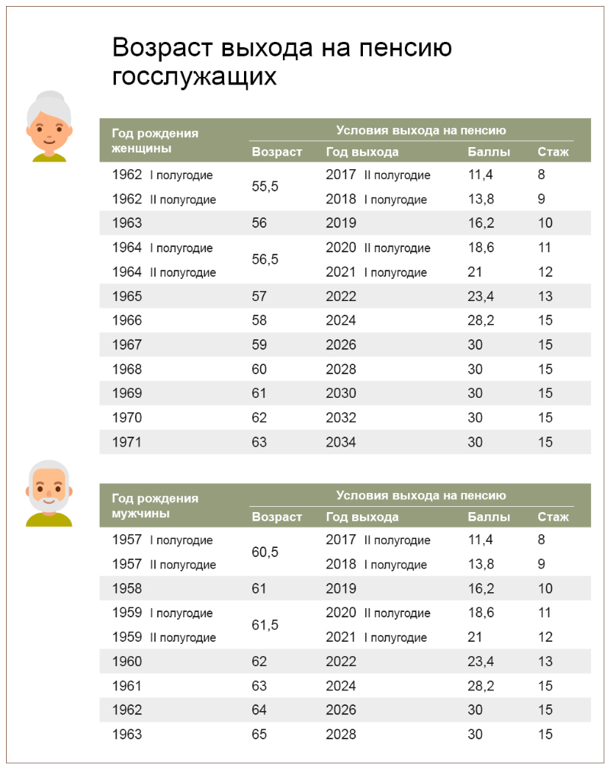
Как и у всех россиян, переход к новым значениям пенсионного возраста у госслужащих происходит поэтапно. До 2021 года повышение возраста составляло по полгода в год, теперь темп синхронизировался с общим повышением пенсионного возраста в стране и растет по году. В итоге мужчины-госслужащие к 2028 году будут выходить на пенсию в 65 лет, женщины-госслужащие с 2034 года – в 63 года. Помимо этого, для всех федеральных госслужащих с 2017 года повышаются требования к минимальному стажу гражданской или муниципальной службы, позволяющему получать государственную пенсию за выслугу лет, которая обычно назначается в качестве доплаты к страховой пенсии по старости. Каждый год указанный стаж растет на полгода (с 15 лет в 2016 году) до тех пор, пока не достигнет 20 лет в 2026 году.
#госслужащие#новостипфр

